Консультация для родителей

«Похвала или наказание»
Подготовила
воспитатель Рачкова Ю.В.
06.03.2023 г.
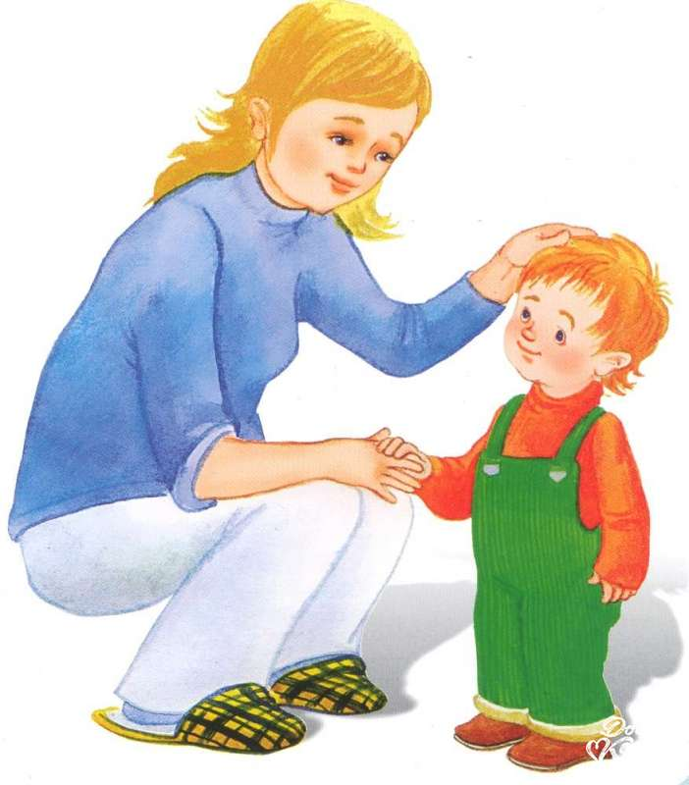

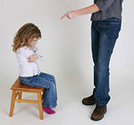
Что эффективнее – похвала или наказание ?
Практика показывает: взрослые очень скупы на одобрение, похвалу. На вопрос, часто ли тебя хвалят, дети обычно отвечают долгим молчанием. Одобрение и похвала стимулируют ребенка, повышают мотивацию на успех. Замечания, угрозы, наказания, иногда бывают эффективны, но срок действия этих мер кратко времен. У большинства детей они вызывают обиду, тревогу, усиливают боязнь неудачи. А тревога и боязнь провоцируют новые проступки, хотя страх наказания нередко создает иллюзию позитивного изменения ситуации. Чаще хвалите ребенка, чем осуждайте, подбадривайте, а не подмечайте неудачи, вселяйте надежду, а не подчеркивайте, что изменить ситуацию невозможно
- Чтобы ребенок поверил в свой успех, в это прежде всего, должны поверить взрослые. Наказывать легче, воспитывать труднее.
- Не создавайте сами опасных прецедентов и резко ограничьте круг запретов. Если вы что-то разрешили ребенку вчера, разрешите и сегодня. Будьте последовательны.
- Запреты всех взрослых в семье должны быть одинаковыми.
- Воинственность ребенка можно погасить своим спокойствием.
- Не ущемляйте достоинство и самолюбие ребенка.
- Попытайтесь понять ребенка и оценить с его позиции плохой проступок.
- Если есть сомнение, наказывать или нет, - не наказывайте!
- Упрямство – свидетельство желания быть независимым;
Агрессия – ребенок ищет способ самозащиты;
Суета, беготня – ребенок дает выход энергии.

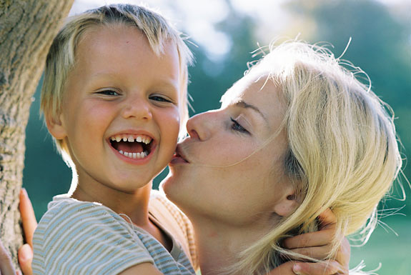

Как нужно поощрять дошкольников

- Так, чтобы оценивая соотношение поощрений и наказаний, вы были уверены в том, что поощрений в количественном отношении больше. Это необходимо для создания положительного фона воспитательного процесса.
- Использовать минимальные вознаграждения, поскольку они вызывают ощущение радости, которое сопровождает успех и достижения ребенка. Выбирая подарок для поощрения, необходимо понимать, что это лишь символ успеха или достижения.
- Дети дошкольного возраста чувствительны к словам значимых для них взрослых (особенно девочки), поэтому поощрением для них могут служить удачно подобранные фразы и слова.
- Особо почетными поручениями, когда ребенку доверяется, поручается больше, чем обычно.
- Поощрять не только за результат, но и за попытку ребенка достигнуть результата, за старание, желание помочь и т. п.

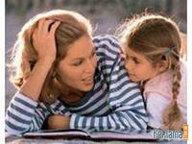
Словесные способы поощрения и поддержки
- Великолепно! Правильно! Хорошо! Необыкновенно! Прекрасно! Совершенно! Отлично! Замечательно! Превосходно! Чудно!
- Ты делаешь это очень хорошо. Ты делаешь это красиво! Ты делаешь это сегодня значительно лучше. Хорошая работа! Еще немного времени, и у тебя это получится. С каждым днем у тебя получается все лучше. Я знал(а), что ты можешь сделать это. Твоя работа принесла мне много радости.
- Это лучше всего! Еще лучше! Это лучше, чем всегда. Так держать! Ты это сможешь!
- Поздравляю! Мои поздравления! Я очень горжусь тобой. Это уже успех! Это твоя победа. Сердечно рад(а) за тебя.
- Ты настоящий мастер. Я верю в тебя, у тебя будет всегда получаться не хуже, чем сейчас. Хорошо запомнил(а)! Ты сейчас на правильном пути.
- Молодец! Умница! Ты быстро учишься. Это то, что надо! Ты прав(а).
- Большое тебе спасибо. Ты хороший(ая)! Ты — чудо!

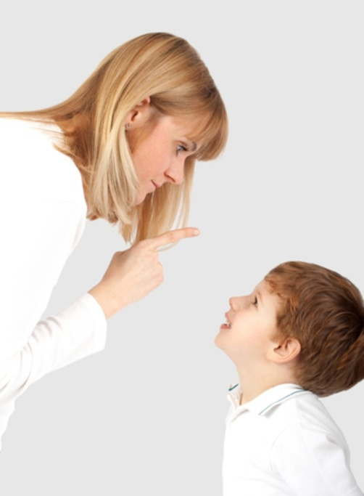
Как нельзя наказывать дошкольников
Молчанием. Выдержать бойкот ребенку дошкольного возраста чрезвычайно трудно. Для этого ему может потребоваться напряжение всех психических сил.
- Говорить: "Я тебя больше не люблю!" и т. п. Лишение любви — это самое сильное наказание. Его опасно применять к детям дошкольного возраста.
- Физически, поскольку за внешней эффективностью, кроме страха, не скрывается ничего. И утешать себя тем, что вы бьете ребенка для его же блага, бесполезно. Вреда здесь больше: вы не только учите малыша бояться наказания, но и преподаете ему урок жестокости.
- Кричать на ребенка, поскольку крик воспринимается дошкольником как словесное битье.
- Чрезмерно, забывая о том, что поощрений при воспитании ребенка должно быть больше, чем наказаний.
- Длительно по времени и спустя продолжительное время после проступка (чем меньше ребенок, тем ближе должно быть наказание к проступку).
- Упрекать и поминать былые грехи ребенка, тем самым закрепляя его плохое поведение

